|  |  |  |  |  |  |  |  |  |
| --- | --- | --- | --- | --- | --- | --- | --- | --- |
| **GPE** | **Área** | | **Docente** | **Grado** | **Tiempo** | | **Período** | **No. Guía** |
| 015 | Tecnología e Informática | | Julián Andrés Riátiva | NOVENO | 1 Bloque | | 2 | 4 |
| **Tema:** | | Estructuras en PseInt (Estructura Según) | | | | | | |
| **Nombre:** | |  | | **Fecha:** | |  | | |
| **Indicadores de Logro:** | | Realiza taller sobre la estructura según | | | | | | |

COLEGIO SEMINARIO MENOR

DE NUESTRA SEÑORA DEL ROSARIO

*Caminamos con Calidad y Excelencia*



**Taller**

**Resuelve los siguientes problemas en el Software PseInt y crea una carpeta en el escritorio con el nombre “estructura Según (2)”. Luego envía el archivo al correo electrónico** [**julian.riativa@olsemenormanizales.edu.co**](mailto:julian.riativa@olsemenormanizales.edu.co)

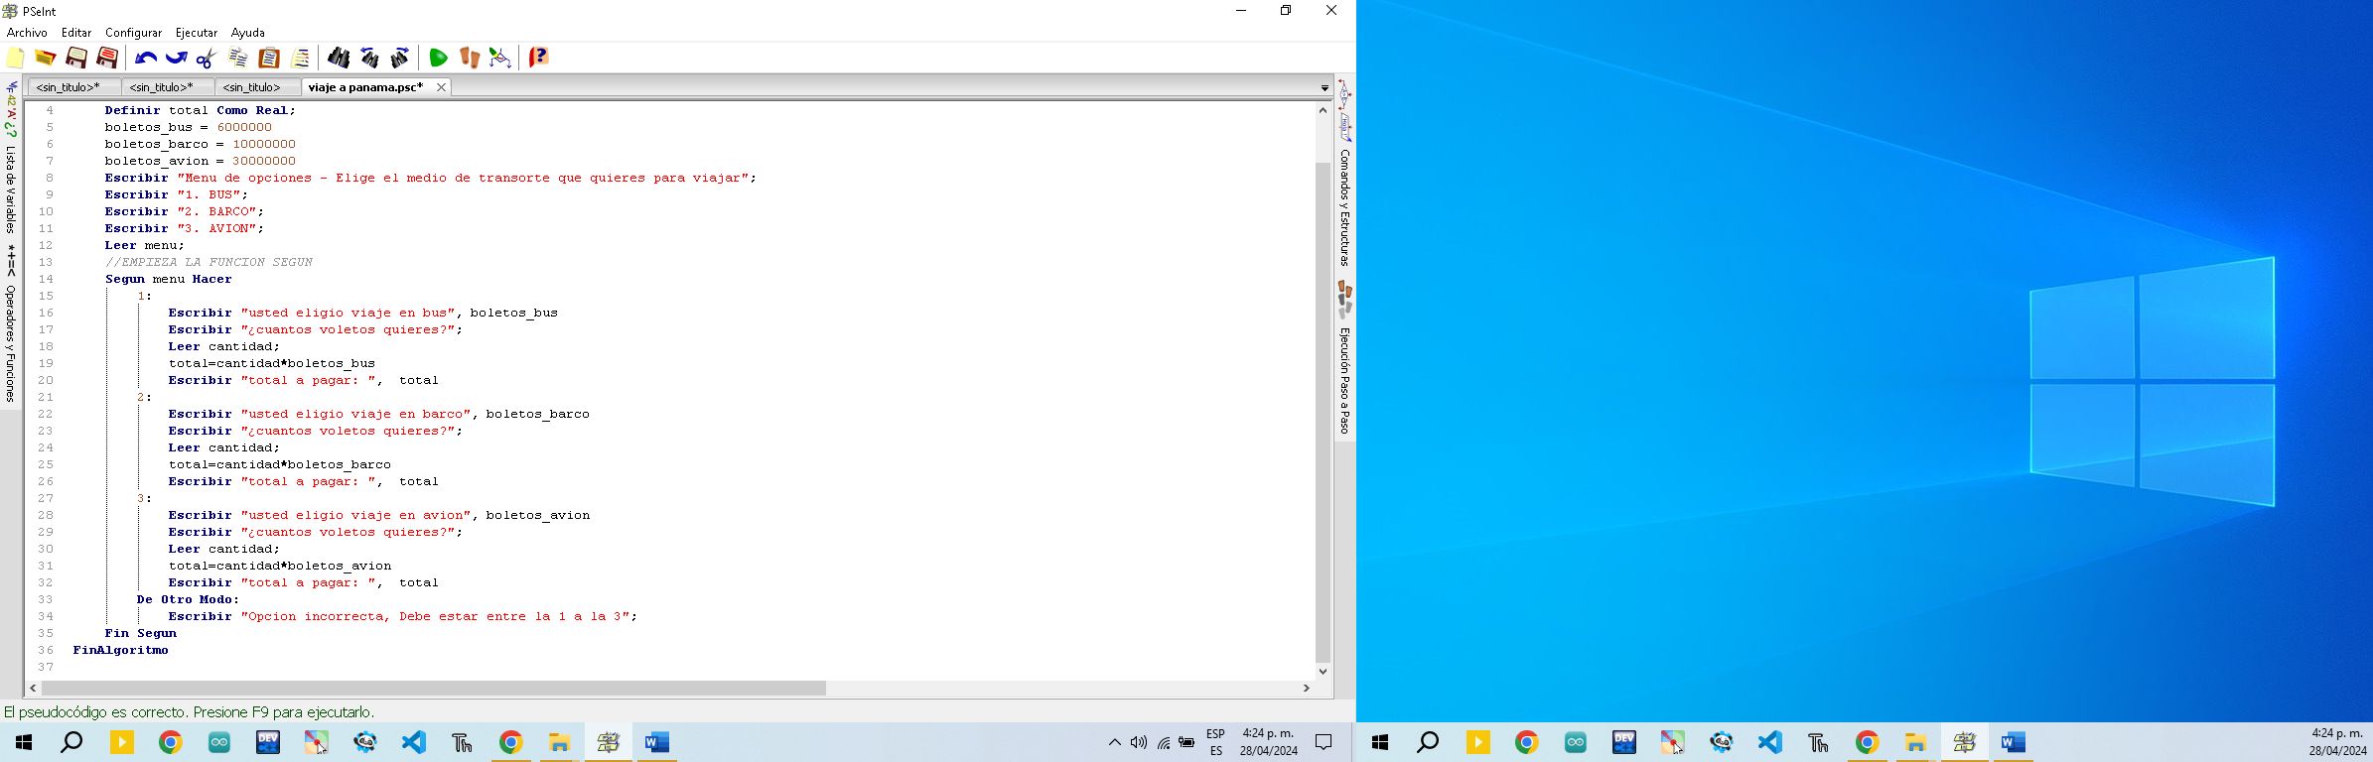**Problema 1:** Me piden realizar un algoritmo que realice la selección de ventas de un viaje a Panamá, ya sea por: bus, barco o avión a través de un menú e indique cuantos boletos necesita y cuanto valen. Los precios están en el ejercicio.

**2)** Con base en el ejercicio anterior, realizar un algoritmo que realice la selección de ventas de un viaje a México, ya sea por: globo (1500000), helicóptero (2500000) o avión (3200000) a través de un menú e indique cuantos boletos necesita la persona y cuanto valen.

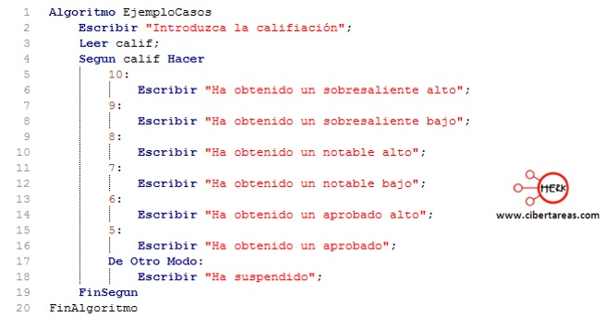**3)** Ejercicio de calificaciones en PseInt con la función Según..